Міністерство освіти і науки України
Західноукраїнський національний університет
Кафедра менеджменту, публічного управління та персоналу

ЖОВНІР Олександра Миколаївна
Сучасні інноваційні технології управління персоналом

спеціальність _073 - Менеджмент
освітня програма – «Менеджмент»

Кваліфікаційна робота

Виконала студентка групи
МЕНУП- 41 Жовнір О.
__________________________

Науковий керівник:
к.г.н., доцент, З.М. Пушкар
__________________________

Кваліфікаційну роботу
допущено до захисту
«___» _____________ 2023р.
Завідувач кафедри
________________________М.М. Шкільняк

Тернопіль – 2023

ЗМІСТ
ВСТУП ……………………………………………………. ……………………….. .. 3
РОЗДІЛ 1 ТЕОРЕТИЧНІ АСПЕКТИ ІННОВАЦІЙНИХ ТЕХНОЛОГІЙ УПРАВЛІННЯ ПЕРСОНАЛОМ ………………………………………………. … . 5
1.1 Сутність і завдання інноваційних технологій управління персоналом……………... 5
1.2 Визначення ефективності застосування інновацій в управлінні персоналом
підприємства…………………………………………………………………………. 11
Висновки до розділу 1 ………………………………………………………....……... 15
РОЗДІЛ 2 АНАЛІЗ СУЧАСНИХ ІННОВАЦІЙНИХ ТЕХНОЛОГІЙ УПРАВЛІННЯ ПЕРСОНАЛОМ НА ПІДПРИЄМТВІ ТОВ «ЕКСІМ-ПРИЛАД» …………….. .. 17
2.1 Організаційно-економічна характеристика ТОВ «Ексім-прилад» ……………..….. 17
2.2 Діагностика системи інноваційних технологій управління персоналом ………….... 27
Висновки до розділу 2 …………………………………………………………….…...33
РОЗДІЛ 3 НАПРЯМКИ ВДОСКОНАЛЕННЯ ІННОВАЦІЙНИХ ТЕХНОЛОГІЙ УПРАВЛІННЯ ПЕРСОНАЛОМ НА ПІДПРИЄМСТВІ
ТОВ «ЕКСІМ-ПРИЛАД»…………………………………………………………. 35
Висновки до розділу 3 ………………………………………………………………. 45
ВИСНОВКИ ………………………………………………………………………. 46
СПИСОК ВИКОРИСТАНИХ ДЖЕРЕЛ ………………………………………... 48
ДОДАТКИ …………………………………………………………………………. 53

ВСТУП

Актуальність теми. Сучасна ситуація в економіці, що сформувалась під впливом кризового явища, загострення ринкової конкуренції вимагає від суб`єктів господарювання пошуку нових шляхів підвищення ефективності своєї діяльності. У цьому персоналу організацій відводиться особлива роль, оскільки конкурентні переваги сучасні компанії отримують не лише за рахунок більш раціонального використання матеріально-виробничих ресурсів, а й рахунок наявного кадрового потенціалу. Підвищення ролі ресурсів обумовлено використанням сучасних інноваційних технологій в управлінні персоналом.
Під інноваціями у системі управління розуміють будь-яке організоване рішення, систему, процедуру чи метод управління, суттєво відрізняються від практики, що склалася, і вперше використовувані у цій організації.
Аналіз останніх досліджень та наукових праць. Проблемам впровадження інноваційних технологій в управління персоналом присвячені праці таких вчених, як: І. Балабанова, В. Бичіна, А. Булгакової, В. Гуніна, В. Дрохви, В. Куцевола, Є. Макарової, В. Половинко, Б. Санто та інших, проте дослідження питань впровадження інноваційних технологій в управлінні персоналом в сучасних конкурентних умовах вимагає дедалі більшої уваги.
Мета кваліфікаційної роботи є обґрунтування теоретичних аспектів інноваційних технологій управління персоналом.
Завдання кваліфікаційної роботи:
• висвітлити сутність і завдання інноваційних технологій управління персоналом;
• визначити ефективність застосування інновацій в управлінні персоналом;
• дослідити організаційно-економічну характеристику ТОВ «ЕКСІМ-прилад;
• проаналізувати систему інноваційних технологій управління персоналом;
• розробити напрямки щодо вдосконалення інноваційних технологій управління персоналом ТОВ «ЕКСІМ-прилад;
Об’єкт дослідження є інноваційні технології управління персоналом ТОВ «ЕКСІМ-прилад.
Предмет дослідження є сукупність теоретичних аспектів інноваційних технологій управління персоналом.
Методи дослідження. Для вирішення поставлених завдань у кваліфікаційній роботі були використано такі методи: аналізу, синтезу, узагальнення, систематизації, дедукції, індукції, системного підходу та економіко-статистичний.
Практичне значення роботи. Висновки та рекомендації, викладені в цьому дослідженні, мають практичне значення для вдосконалення інноваційних технологій управління персоналом в ТОВ «Ексім-прилад» і будуть апробовані на підприємстві.
Апробація. За результатами дослідження було опубліковано тези доповідей на тему: «Сучасні інноваційні технології управління персоналом» у збірнику Всеукраїнської науково-практичної конференції «Актуальні проблеми менеджменту та публічного управління в умовах сучасних викликів» м. Тернопіль, ЗУНУ, 2023.

РОЗДІЛ 1
ТЕОРЕТИЧНІ АСПЕКТИ ІННОВАЦІЙНИХ ТЕХНОЛОГІЙ УПРАВЛІННЯ ПЕРСОНАЛОМ
  - Сутність і завдання інноваційних технологій управління персоналом
Сучасні технології управління персоналом базуються на активному використанні інноваційних інструментів. У процесі свого розвитку система управління персоналом проходить усі стадії, характерні для інноваційного процесу.
Тому можна виділити такі етапи реалізації управлінської інновації [1]:
- винахід – поява інноваційної ідеї.
- ініціація – дослідження та перевірка здійсненності ідеї за рахунок використання інформаційних технологій
- дифузія – втілення ідеї, яка може підвищити ефективність роботи окремих підрозділів або підприємства в цілому [4].
Інноваційна система управління персоналом в організації – це така гнучка система управління персоналом, яка враховує і формує потреби в роботі персоналу, здатного розробляти, впроваджувати і широко використовувати інновації [8].
Основна мета інноваційної системи управління персоналом – забезпечити компанію працівниками, які постійно продукують інновації в усіх аспектах своєї діяльності, створити умови для впровадження інновацій.
Інноваційне управління персоналом базується на необхідності тісного взаємозв’язку стратегічного розвитку підприємства з кадровим плануванням, оцінки ступеня впливу витрат на персонал на економічні показники виробництва, формування необхідної кількості здібностей і професійних навичок для ефективного робота на ринку [7]. Інноваційний характер управлінської праці проявляється переважно у застосуванні керівництвом організації комплексу інноваційних технологій в управлінні персоналом (HR-інновації) [5, c.466]
Ефективність впровадження таких кадрових інновацій значною мірою визначається особливостями потенціалу розвитку організації, системою управління персоналом, станом їх використання та розвитку, структурою управлінського персоналу, їх стаж, досвід роботи. Визначення сфер застосування HR-інновацій в організації вимагає діагностики стану розвитку ресурсів в організації, аналізу системи управління, моделей компетенцій та їх впровадження.
Інноваційні технології (зокрема, управління персоналом) – це насамперед сукупність методів, які сприяють реалізації та впровадженню певної інновації (нововведення).
Будь-яка технологія може бути інноваційною для збільшення витрат і збільшення виробничої системи, яка не була широко прийнята. З розвитком нових технологій та завдяки інноваційній діяльності компаній створюються продуктові інновації в певній фізичній чи іншій формі [2].
Сьогодні персонал служб підприємства повинен ефективно вирішувати проблеми управління персоналом, такі як: проблеми організації трудових ресурсів – визначення потреби в персоналі відповідно до розробки виробничих стратегій; створення ресурсних осіб, відбір кандидатів, визначення зарезервованих груп; особи, обрані із зарезервованих груп; забезпечення виконання трудових договорів; оцінки роботи кожного співробітника; переведення, підвищення, звільнення за результатами роботи; управління кар'єрою та адаптація - впровадження нових працівників у робочі колективи та виробничі процеси; проблеми визначення заробітної плати та пільг для залучення, утримання та забезпечення персоналу; навчання персоналу; організація управління персоналом.
Для успішного вирішення таких завдань потрібні інші інноваційні методики. Крім тих, які необхідні для діяльності, пов’язаної з веденням документації та складанням звітності, виставленням рахунків, проведенням платежів, підготовкою наказів про заохочення та стягнення тощо.
Управління персоналом в інноваційній організації дозволяє подивитися з іншого погляду на проблему професійної успішності, а у зв'язку з цим формується особлива система відбору, перенавчання та соціальна адаптація співробітників [3].
Є умови, за яких інновації в управлінні персоналом створюють довгострокові переваги: - інновації базуються на принципах, що кидають виклик традиційному управлінню; інновації мають бути системними, що включають великий спектр методів та процесів; інновації є частиною безперервного процесу нововведень. Інноваційні методи управління персоналом сьогодні дедалі більше відходять пріоритетного використання матеріального стимулювання. Вже не треба доводити, що обіцяна винагорода сприяє концентрації механічних зусиль і допомагає досягти певних успіхів у тих сферах виробництва, де увага працівників сфокусована на досягненні конкретної мети. Але якщо необхідно застосування нестандартного рішення, обіцяне винагороду є чинником, які призводять до негативного результату – зниження продуктивність праці.
Технології управління персоналом, які найбільше відкриті до сприйняття інновації, об'єднуються у блоки, які виконують наступні функції зобразимо на рис.1.1.
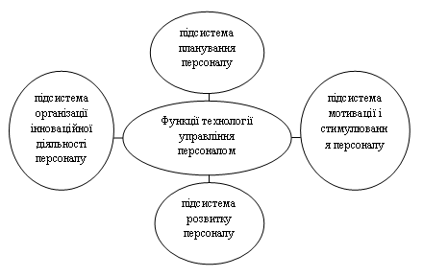
Рис.1.1. Функції технології управління персоналом
Примітка. Складено автором на основі [2, c.119]
Отже, слід вважати,що інноваційні технології управління персоналом являються сукупністю певних інструментів управління персоналом, що адаптуються на зміни зовнішнього середовища та вимог ринку.
На рисунку 1.2 зобразимо теоретичну модель інноваційних технологій управління персоналом.
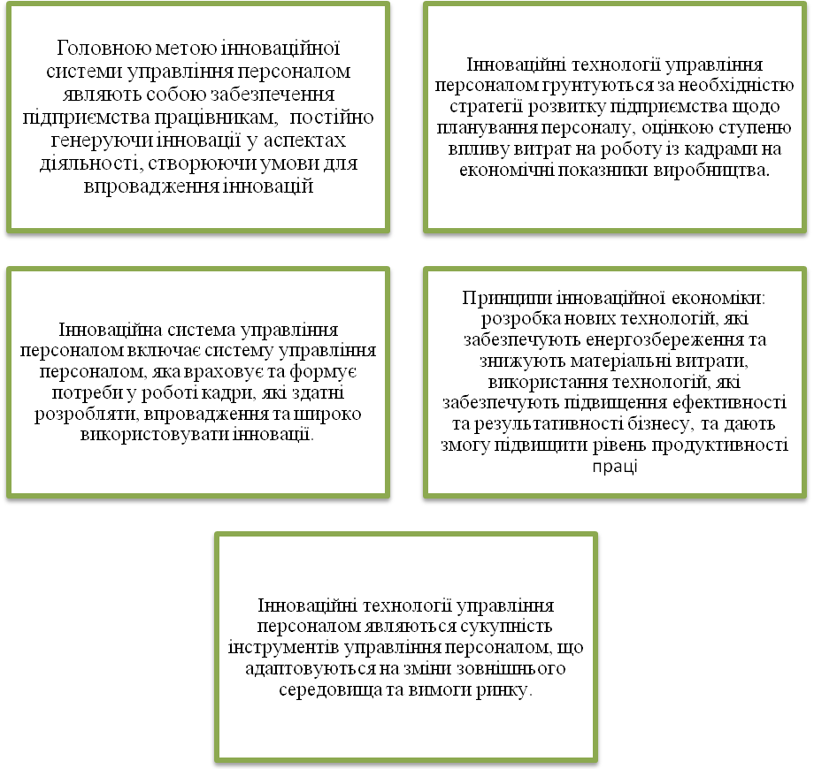
Рис.1.2.Теоретична модель інноваційних технологій управління персоналом
Примітка. Складено автором на основі [5, c.466]
Щоб визначити, чи можна впровадити інноваційні технології в управлінні персоналом керівник повинен проводити сучасну діагностику роботи організації, визначити переваги та недоліки та встановити керівні принципи впровадження інновації.
На рис.1.3. зобразимо напрямки інноваційні технології в управлінні персоналом.
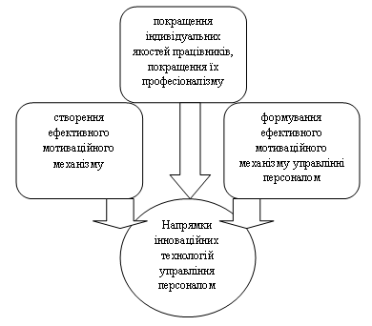
Рис.1.3. Напрямки інноваційних технологій у управлінні персоналом
Примітка. Складено автором на основі [11,c.72]

На відміну від традиційних підходів, одним із найважливіших інноваційних підходів до управління людськими ресурсами є система відбору співробітників. Це пов`язано з тим, що робота в інноваційній організації висуває додаткові вимоги до потенційних співробітників. Крім традиційних якостей (навички, досвід, працьовитість), необхідні також креативність, гнучкість,мобільність мислення, здатність до навчання і перенавчання. Сьогодні широко використовуються нетрадиційні форми добору персоналу, такі як співбесіди та психологічні тести.
Сьогодні головне завдання менеджера-сформувати у співробітників зацікавленість у кар`єрному зростанні. Тому сучасні методи управління людськими ресурсами спрямовані на підвищення ефективності організації за рахунок збільшення кадрового потенціалу та компетентності співробітників. Ці питання вирішуються шляхом створення ефективних механізмів підбору, мотивації та прорфесійного розвитку персоналу. Вже на етапі відбору співробітників у свою команду керівникам необхідно використовувати не тільки традиційні формати співбесід, а й інноваційні механізми оцінювання індивідуальних якостей для розвитку співробітників. Необхідно розглянути мотиваційні механізми управління людськими ресурсами і встановити взаємоємозв`язок між навчанням і професійним розвитком співробітників.

  - Визначення ефективності застосування інновацій в управлінні персоналом підприємства

Основною причиною необхідності виділення управлінських інновацій в окрему категорію інновацій є соціальність інновацій даного типу, що передбачає наявність комплексу специфічних для даного виду інновацій аспектів, які необхідно враховувати при цьому. час. часу на впровадження та оцінку такого нововведення. Ці аспекти включають:
- техніко-фінансовий;
- організаційно-фінансова;
- юридичний;
- соціально-психологічний
- педагогічні тощо.
Техніко-економічний результат у сфері управління досягається за рахунок зменшення трудомісткості процедур, пов’язаних із безпосереднім виконанням функцій управління, в тому числі можливих переваг від вибору найбільш економічних методів управління.
Економічний результат у виробництві виникає внаслідок підвищення продуктивності та якості праці, що пов’язано з впровадженням управлінських інновацій та його непрямими наслідками.
Ефективне управління персоналом в сучасних умовах стає важливою складовою успіху підприємства. Застосування інновацій в управлінні персоналом може значно покращити продуктивність, задоволеність персоналу та конкурентоспроможність підприємства. Визначення ефективності застосування інновацій в управлінні персоналом підприємства є важливим завданням для оцінки успішності та визначення подальших кроків.
Для визначення ефективності застосування інновацій в управлінні персоналом підприємства можна використовувати різні методи та підходи. Один зі способів – це встановлення конкретних показників, які відображатимуть досягнення, які були отримані завдяки впровадженню інноваційних практик. Це можуть бути такі показники, як:
- Покращення продуктивності: Одним з головних показників ефективності інновацій в управлінні персоналом є збільшення продуктивності працівника. Це може вимірюватися зростанням виробничих показників, покращенням якості роботи, зменшенням часу на виконання завдань та іншими відповідними метриками.
- Задоволення та замученість персоналу: успішна інноваційна стратегія в управління персоналом має призводити до зростання задоволеності працівників і залученості до роботи. Це можна оцінити через опитування персоналу, відстеження показників відтримання талановитих співробітників, зниження показників втрати персоналу та зростання рівня ретенції.
- Зменшення витрат та оптимізація процесів: інноваційні методи управління персоналом можуть допомогти знизити витрати підприємства і покращити ефективність процесів. Це може включати зменшення витрат на рекрутинг і підбір персоналу, підвищення ефективності навчання та розвитку, зменшення часу на адміністративні процеси та автоматизацію рутинних завдань навчання.
- Інновацівйнсть та конкурентоспроможність: інноваційні методи управління персоналом можуть допомогти підприємству підвищити його конкурентоспроможність та стати більш інноваційними. Це можна оцінити через впровадження новаторських ідей та практик, здатність адаптуватися до змін на ринку та залучення перспективних та талановитих співробітників.
Для збору даних та оцінки ефективності можна використовувати різні джерела інформації. Наприклад, аналіз виробничих даних може допомогти встановити зміни в продуктивності та якості роботи, які сталися після впровадження інновацій. Опитування та фідбек від працівників можуть відображати їхню задоволеність, мотивацію та сприйняття змін.
Крім того, ефективність застосування інновацій можна оцінювати на основі впровадження новаторських ідей та практик в управлінні персоналом.
Оцінка ефективності управлінських інновацій потребує врахування обох типів економічних ефектів, що викликає певні труднощі у зв’язку з великою кількістю невиробничих і виробничих факторів, які можуть впливати на ці ефекти, а також у зв’язку зі складністю отримання всіх економічні ефекти компонентів в одній системі вимірювання для розрахунку загального результату.
Управлінські інновації в першу чергу зачіпають нематеріальні аспекти діяльності компанії і слабко пов'язані з вартісними результатами діяльності організації [2, c.72]
Аналіз наукової літератури показує, що більшість науковців приділяють увагу переважно вузькоспеціальним темам, які безпосередньо стосуються процесів управління персоналом і не мають результатів практичного значення для визначення ефективності.
Роботи, що стосуються теми оцінки ефективності управління персоналом та оцінки ефективності нововведень/інновацій в управлінні персоналом, здебільшого не описують відмінності між цими категоріями. Водночас необхідно відзначити реальну відсутність робіт, основною метою яких є розгляд питання безпосередньої оцінки ефективності інновацій в управлінні персоналом. Загалом теоретичні підходи до визначення ефективності інновацій в управлінні персоналом можуть поділяють за двома класифікаційними ознаками [4, c.139]
За типом ефективності, що розраховується:
– економічна ефективність;
– соціальна ефективність.
Економічна ефективність інновацій в управлінні персоналом оцінюється як результативна зміна фінансових показників діяльності компанії (прибуток, собівартість тощо), очікуване або те, що відбулося після впровадження інновації в управлінні персоналом.
Соціальна ефективність інновацій в управлінні персоналом розглядається з погляду оцінки можливості досягнення позитивних та усунення негативних (у соціальному аспекті) змін в організації, а також досягнення будь-яких цілей, не спрямованих зміну вартісних показників. Так, до позитивних змін, пов'язаних із впровадженням інновації та вимірюваним за допомогою розрахунку соціальної ефективності, що можуть відноситися:
– надання персоналу належного рівня та якості життя (сприятливі умови праці, гідної заробітної плати, необхідних соціальних послуг);
– надання працівникам умов, що дозволяють реалізовувати та розвивати їх індивідуальні здібності;
– надання ступеню самостійності (можливості) прийняття рішень, визначення методики завдань, встановлення графіка та інтенсивності роботи тощо);
– розвиток позитивного соціально-психологічного клімату (комунікаційних можливостей, поінформованості, збільшення ступеню безконфліктності відносин з керівництвом та колегами тощо) [11, c.72].
За підходом до оцінювання ефективності інновацій в управлінні персоналом, відповідно до результатів аналізу наукової літератури, може бути виділено два підходи. Відповідно до першого підходу ефективність інновацій в управлінні персоналом може бути виміряна як приріст ефективності всієї системи управління персоналом чи окремих її підсистем.
Ефективність інновації в управлінні персоналом у такому разі розраховується як різниця між конкретними показниками, що обчислюються з метою оцінювання ефективності системи персоналу на звітні дати до та після впровадження конкретної інновації. Кількість методів обчислення ефективності інновації в управлінні персоналом у цьому випадку досить велика, оскільки є похідною від великої кількості методів оцінювання системи управління персоналом та окремих її підсистем [9, c.50].
Концепція оцінки ефективності управління персоналом, що зустрічається у зарубіжних і вітчизняних авторів, має спільні риси - ефективність управління персоналом пропонується визначати шляхом порівняння витрат і вигоди від використання організацією конкретних методів роботи в системі управління персоналом. . Таким чином, відповідно до «оцінка ефективності управління персоналом є систематичний, чітко формалізований процес, спрямований на вимірювання витрат і вигоди, пов'язаних з програмами діяльності з управління персоналом, і на співвіднесення їх результатів з результатами базового періоду, як і з показниками конкурентів і з цілями компанії». Складовими економічності управління персоналом є:
- співвідношення (фінансовий результат/витрати) як центральна складова управління персоналом, що розглядається як визначення ступеня досягнення стратегічних цілей організації.
- ступінь досягнення довгострокових складових управління фінансовою діяльністю в системі управління персоналом, що відображає частку внеску працівників у діяльність і розвиток підприємства в довгостроковому періоді.
Слід зазначити, що методи оцінки ефективності інновацій в управлінні персоналом, засновані на розрахунку зміни окремих показників ефективності системи управління персоналом в цілому, є здебільшого хибними, як і методи оцінки ефективності система управління персоналом, з якої вони походять. Водночас слід також зазначити, що оцінка ефективності системи управління персоналом – це, як правило, процес, заснований на оцінці значної кількості факторів, які оцінюються за допомогою експертних оцінок. Розрахунок ефективності інновації шляхом порівняння експертних оцінок, розрахованих у різні періоди часу, може призвести до суттєвого спотворення отриманої оцінки через різницю суб’єктивних думок експертів, які проводили оцінку в різні періоди часу [6, c.191].
Вітчизняна практика оцінки ефективності інновацій в управління персоналом поки що перебуває на ранній стадії, що підтверджується обмеженим обсягом інформації, доступної у відкритих джерелах. В Україні останнім часом стало складніше проводити прикладні дослідження процесів управління персоналом, заснованих на комплексному використанні статистичних методів. Однак багато компаній мають лише відносно невеликий досвід роботи і неохоче розкривають дані про свої системи управління персоналом.

Висновки до розділу 1
Отже, проаналізувавши теоретичні аспекти сучасних інноваційних технологій управління персоналу, слід вважати, що сучасні методи управління людськими ресурсами спрямовані на підвищення ефективності організації шляхом збільшення кадрового потенціалу та компетентності співробітників. Координація цих питань здійснюється через розробку ефективних механізмів найму, мотивації та професійного розвитку. Впроваджуючи інноваційні методи та інструменти управління людськими ресурсами, HR-менеджери можуть ефективно залучати, відбирати наймати та адаптувати персонал з мінімальними витратами часу та коштів, формувати ефективні мотиваційні механізми, що ґрунтуються на об`єктивних оцінках персоналу, організовувати та сприяти підвищенню задоволеності персоналу своєю кар`єрою та роботою в компанії. Буде розглянуто нові підходи до визначення, класифікації та оцінки ефективності інновацій в управлінні людськими ресурсами.
Встановлено, що інновації в управлінні персоналом тісно пов`язані з соціальним середовищем і що їхній вплив необхідно враховувати під час оцінювання результатів їхнього впровадження. У цій роботі виокремлено дві основні концепції, що лежать в основі оцінювання ефективності управління персоналом, які трапляються у публікаціях у даній галузі: ефективність управління персоналом оцінюють із погляду інтеграції процесів управління та виробництва. Ефективність на рівні підприємства, інтегративний показник, відображає ефективність конкретних систем\підсистем управління персоналом і може бути переведена в багато інших показників на нижчих рівнях.
На практиці організації стикаються з труднощами при оцінці ефективності інновацій в управління персоналом. Наявні методи вважають неефективними з погляду отримання причинно-наслідкового зв`язку між інноваціями та їхніми кінцевими результатами.
Слід використовувати показники, які чітко відображають вплив впроваджених інновацій у сфері управління людськими ресурсами на показники діяльності компанії, а також показники мають чітко відображати ступінь досягнення організацією своїзх цілей унаслідок впровадження таких інновацій.

РОЗДІЛ 2
АНАЛІЗ СУЧАСНИХ ІННОВАЦІЙНИХ ТЕХНОЛОГІЙ УПРАВЛІННЯ ПЕРСОНАЛОМ НА ПІДПРИЄМСТВІ ТОВ «ЕКСІМ-ПРИЛАД»
2.1.Організаційно-економічна характеристика ТОВ «ЕКСІМ-ПРИЛАД»

Товариство з обмеженою відповідальністю «Ескім- прилад» було засноване відповідно до Статуту підприємства 14.11. 2003 року. Підприємство на ринку працює 20 років і впевнено дотримується лідируючих позицій на ринку і отримує максимальний прибуток, що є неабияк важливим фактором діяльності підприємства [32].
ТзОВ «Ескім- прилад» − це товариство з обмеженою відповідальністю, яке у своїй діяльності керується нормативними актами та законами України, а також внутрішніми документами, які не суперечать законодавству.
Місією діяльності Товариство з обмеженою відповідальністю «Ескім- прилад» є підвищення ефективності виробництва, прибутковості, рентабельності підприємства та на цій основі більш повне задоволення матеріальних та соціальних потреб акціонерів. Підприємство є юридичною особою, має самостійний балансовий, розрахунковий, валютний та інші рахунки в установах банків, самоокупності, володіє відокремленим майном, може від свого імені придбати майнові особисті немайнові права.
Гасло підприємства: «Ексім-прилад»: безпека, надійність, точність.
«Ексім-прилад» є дилерською мережею, яка охоплює всі регіони України і є стабільною системою продажів, що приносить кожного місяця близько 40% обороту. Також підприємство укладає договори з дилерами, які передбачають систему знижок, або можливу відстрочку платежу та надають технічну інформацію.
Тісна співпраця з банками дозволяє здійснювати валютні операції в найкоротші терміни. Існує добре налагоджена система участі в національних тендерах і тендерах великих компаній на закупівлю товарів і послуг. В середньому компанії готують приблизно чотири-п`ять тендерних документів, надають банківські гарантії та сертифікати, де це необхідно, беруть участь у відкритих торгах і працюють з технічним відділом, щоб продемонструвати переваги своєї продукції.
Принципом підприємства є: надання клієнтам тільки сертифікованої якісної продукції, тому «Ексім-прилад» укладає партнерські угоди з виробниками, надає гарантійні послуги, проходить сертифікацію, отримує дозволи на використання своєї продукції та проводить випробовування. У результаті компанія встановила відносини співпраці з Міністерством енергетики, Міністерством промислової політики. Також клієнтами «Ексім-прилад» є НАК Нафтогаз, НАЕК Енергоатом, Укргідроенерго, Дніпропетровський металургійний к-т ім. Дзержинського, до війни Маріупольський металургійний комбінат ім. Ілліча, Донецьк сталь, Нікопольський з-д феросплавів, Мотор Січ ВАТ, Київводоканал, Полтава водоканал, Рівне азот та багато інших.
Таблиця 2.1.
Детальна інформація підприємства
Характеристика | Показник
Повне найменування | Товариство з обмеженою відповідальністю «Ескім-прилад»
Скорочене найменування | ТзОВ «Ескім-прилад»
Дата утворення | 14.11.2003
Код згідно з ЄДРПОУ | 32587888
Вид діяльності | Неспеціалізована оптова торгівля
Форма власності | Приватне підприємство
Територія | Київська область
Юридична адреса підприємства | Київська обл., Києво-Святошинський р-н, м. Боярка, вул. Білогородська, 128
Фізична адреса підприємства | м. Київ, вул. Добрий шлях, 5а
Керівник підприємства | Туліка Марина Мирославівна
Примітка. Складено автором на основі [32].

Отже, можна зробити висновок, що підприємство ефективно функціонує на ринку приносячи максимальний прибуток.
Підприємства діють на підставі чинного законодавства, установчого договору між засновниками про створення підприємства та статуту підприємства.
Раціонально побудована система матеріально-технічного забезпечення гарантує безперервне постачання підприємства різними матеріальними ресурсами, що є важливою частиною наукової організації виробництва.
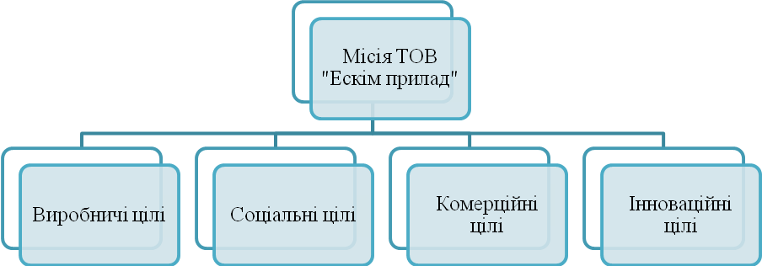
Рис.2.1 . Місія ТОВ «Ескім-прилад»
Примітка. Складено автором на основі [32].
Розглянемо систему цільових об’єктів, яка існує на даний момент.
- соціальні цілі - створення умов праці, які сприяють продуктивності та мотивації працівників через ефективну систему оплати праці, забезпечення постійної та своєчасної виплати заробітної плати, підзвітність споживачам, контроль якості та безпеки продукції;
- метою інновацій є впровадження нового високоефективного обладнання для досягнення модернізації. Водночас рівень розвитку інноваційних цілей є недостатнім через побоювання керівників бізнесу інвестувати у впровадження інновацій, що можна пояснити негативним впливом загальноекономічної кризи, яка останнім часом посилилася через пандемію та карантинні заходи;
- комерційні цілі - збільшити обсяг реалізації продукції, налагодити ефективні відносини з постачальниками та зробити оптимальний вибір, сформувати обґрунтовану товарну, цінову та збутову політику, забезпечити умови для зростання економічної конкурентоспроможності [32].
Організаційна структура підприємства – це і склад управлінь, служб і відділів в органі управління, їх системна організація, характер їх підпорядкованості та відповідальності один перед одним і вищим органам управління, а також комплекс координаційних та інформаційних зв'язків, розподіл порядку функції управління на різних рівнях і управління підрозділами ієрархії.
Організаційна структура включає засоби для розподілу різних видів діяльності між компонентами організації та для координації діяльності компонентів, які використовуються для досягнення цілей. У межах організаційної структури здійснюються всі процеси управління і функції, що гарантують виробництво продукції, в яких беруть участь менеджери і працівники всіх рівнів, категорій і спеціалізованих професій.
Таким чином, організаційна структура (економічна структура) підприємства складається х організаційної структури управління (суб`єкт управління) та економічної структури (об`єкт управління).
Використання схеми організаційної структури в практиці управління допомагає зрозуміти формальну ієрархію організації, включно з процессами, обов`язками та структурами звітності.
Організаційна структура має наступний вигляд (рис.2.2.).
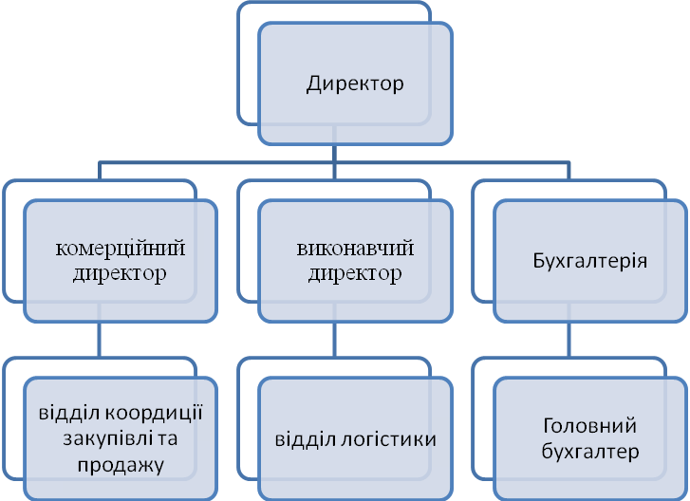
Рис.2.2. Організаційна структура підприємства ТОВ «Ексім-Прилад»
Примітка. Складено автором на основі [32]

Директор – здійснює керівництво діяльністю підприємства на підставі статуту, контролює виконання договірних зобов'язань, якість робіт і продукції, які реалізовує підприємство, організовує роботу та ефективну взаємодію з усіма структурними підрозділами, цехами та виробничими одиницями, підвищує ефективність роботи підприємства, зростання обсягів реалізації продукції та збільшення прибутку, якості та конкурентоспроможності продукції, що реалізовується.
Комерційний директор-співробітник підприємства, який здійснює істотний контроль над організацією на постійній основі та керує відповідними матеріальними, трудовими і фінансовими ресурсами в межах своєї компетенції.
Комерційний директор є одним із заступників генерального директора компанії.
Виконавчий директор – один із керівників підприємства, фірми, компанії, який керує закупівлею необхідних для виробництва та інших цілей товарів, а також збутом виготовленої продукції. Виконавчий директор зазвичай працює в компанії повний робочий день. Він або вона виконує певні функції в управлінні компанією, такі як виробництво, фінанси та людські ресурси та ін.
Бухгалтерія є самостійним структурним підрозділом апарату управління підприємства і підпорядковується безпосередньо директору підприємства. Бухгалтерія тісно співпрацює з іншими відділами підприємства
та отримує від них документи, необхідні для ведення бухгалтерського обліку та управління, а також надає їм бухгалтерську та економічну інформацію. Головний бухгалтер забезпечує організацію збору та обробки бухгалтерської інформації, а також її систематизацію в облікових регістрах, збереження бухгалтерських документів, їх оформлення та передачу до архіву у встановлені терміни.
З ним погоджують призначення, звільнення і переміщення не тільки працівників бухгалтерської служби, але і матеріально відповідальних осіб.
До числа основних напрямків діяльності відділу логістики на ТОВ «Ексім-Прилад» , слід віднести:
- створення оптимальних маршрутів переміщення товару. Йдеться про постачання і доставку. Ці операції мають займати як можна менше часу і приводити до найкращого використання ресурсів і скорочення витрат;
- забезпечення збереження вантажу. У цьому випадку мова йде про вибір самого безпечного маршруту.
Підприємство ТОВ «Ексім-Прилад» веде бухгалтерський облік за комплексною формою, встановленою для підприємств актами (нормами) бухгалтерського обліку.
Аби оцінити ефективність діяльності підприємства потрібно провести аналіз основних показників діяльності підприємства ТОВ «Ексім-Прилад» впродовж 2020-2022 роки (табл.2.2.)

Таблиця 2.2
Аналіз основних показників фінансово-господарської діяльності ТОВ «Ексім Прилад» за 2020-2022 рр.¹
Показник | Роки |  |  | Відхилення
Показник | 2220 | 2021 | 2022 | Абсолютне, +/- | Відносне, %
Чистий дохід від реалізації продукції | 361 582 | 350 919 | 543 068 | 361 582 | 150,19
Собівартість реалізованої продукції | 334 425 | 320 950 | 503 239 | 334 425 | 150,48
Адміністративні витрати | 15 566 | 13 041 | 15 619 | 15 566 | 100,34
Витрати на збут | 36 851 | 29 164 | 40 452 | 36 851 | 109,77
Повні витрати на виробництво продукції | 386842 | 363155 | 559310 | 386 842 | 144,58
Фінансовий результат (прибуток) | 32 342 | 23158 | 28303 | -4 039 | 87,51
Прибуток чистий | 17 133 | 5897 | 12173 | -4 960 | 71,05
Витрати на1 грн. чистого доходу від реалізації | 87,44 | 88,58 | 89,54 | 2,01 | 102,40
Рентабельність діяльності³ | 6,78 | 6,97 | 6,99 | 0,23 | 103,40
Рентабельність продукцїі³ | 13,45 | 11,57 | 15,01 | 1,56 | 111,60

Примітки:
¹ Складено за даними Додатку В.
² Станом на кінець року.
³ Розрахунок показника проведено автором.
Виходячи з таблиці 2.2. можна зробити наступний висновок. Протягом аналізованого періоду спостерігається зростання показників чистого доходу на 361582 тис. грн або 150,19% .
Така тенденція є позитивною в роботі підприємства і свідчить про те, що підприємство отримує достатньо стабільно чистий прибуток. Відповідно спостерігається зростання собівартості реалізованої продукції на 334425 тис. грн або 150,48%. Адміністративні витрати також зросли протягом 2020-2022 років на 15566 тис. грн або 100,34%.
Зобразимо на рис.2.1. динаміку чистого прибутку та чистого доходу від реалізації продукції.
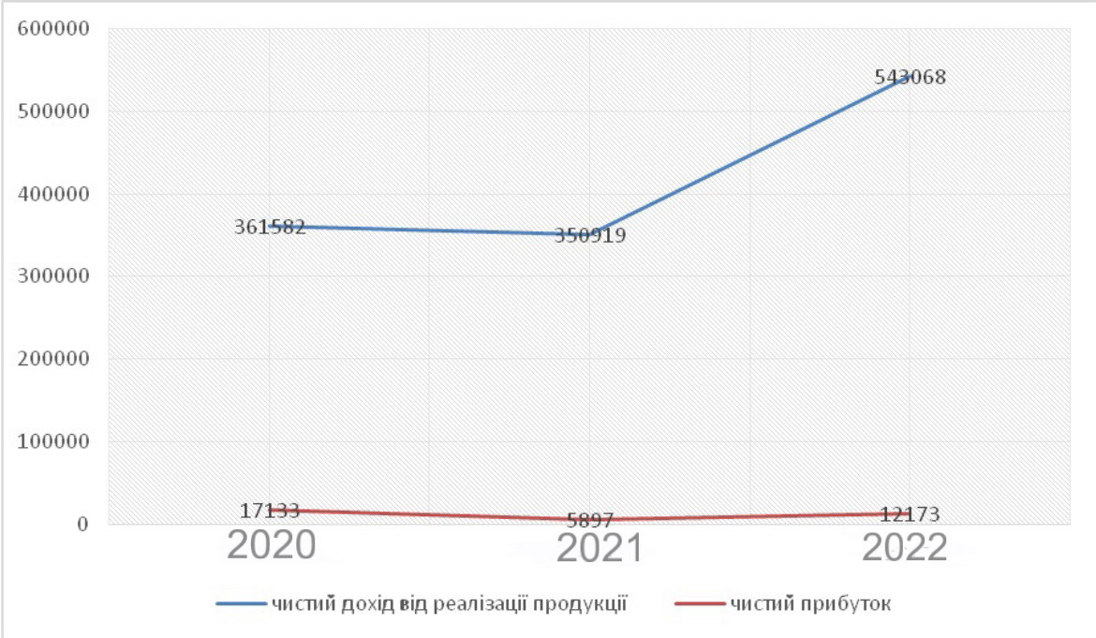
Рис.2.1. Динаміка чистого прибутку та чистого доходу від реалізації продукції
Примітка: складено автором на основі [32]
Отже, виходячи з рис.2.1. спостерігається, що протягом аналізованого періоду, чистий дохід у 2020 році мав тенденцію до зменшення показника, проте у 2021 році підприємство активно нарощували обсяги реалізованої продукції і даний показник знову зріс. Щодо чистого прибутку спостерігається, що даний показник у 2020 році зменшився і становив 5897 тис. грн проте у 2021 році даний показник зріс до 12173 тис. грн.
Таблиця 2.3.
Показник рентабельності підприємства ТОВ «Ексім-Прилад» 2020-2022 рр.¹
Показники | Роки |  |  | Відхилення 2022 р. від
Показники | 2020 | 2021 | 2022 | 2020 р. | 2021р.
Рентабельність активів | 0,87 | 0,89 | 0,92 | 0,05 | 105,48
Рентабельність оборотних активів | 0,17 | 0,14 | 0,12 | -0,05 | 70,58
Рентабельність інвестицій | 0,42 | 0,41 | 0,47 | 0,05 | 111,91
Рентабельність власного капіталу | 0,25 | 0,22 | 0,17 | -0,8 | 68,0
Рентабельність реалізації | 1,17 | 1,24 | 1,28 | 0,11 | 109,58
Рентабельність витрат | 1,77 | 1,79 | 1,84 | 0,07 | 103,95
Примітки:
¹ Складено за даними Додатку В.
² Станом на кінець року.
³ Розрахунок показника проведено автором
Розглянемо коефіцієнти рентабельності активів та власного капіталу на рис.2.2.
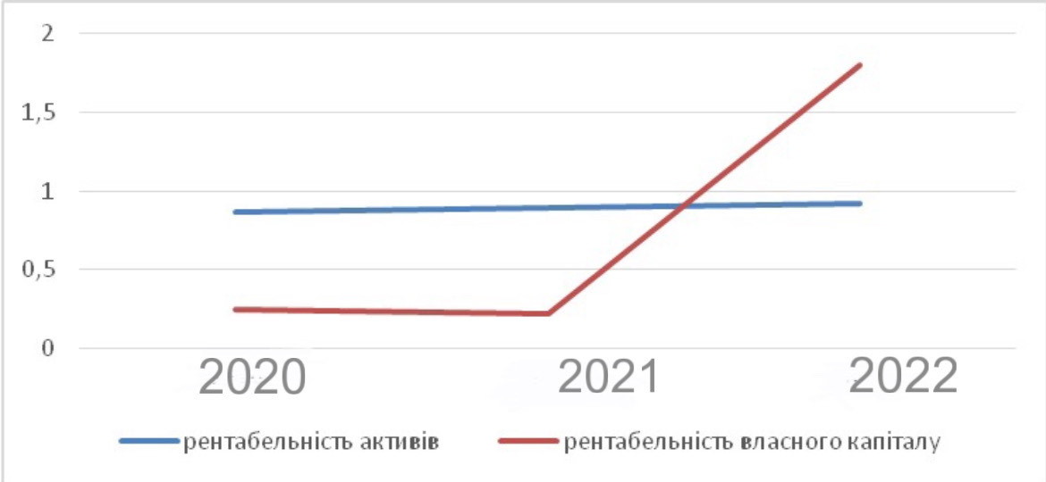
Рис.2.2. Динаміка коефіцієнтів рентабельності активів та власного капіталу
Примітка: складено автором на основі [32]

Отже, спостерігаємо значне зростання у 2022 році, порівняно з 2021 роком. Це свідчить для коефіцієнта рентабельності активів про про хорошу роботу ТОВ «Ексім-Прилад» , і що вищий цей показник,то ефективніший процес управління загалом. Щодо коефіцієнта рентабельності власного капіталу, Очевидно, що вищий коефіцієнт є кращим, оскільки він вказує на відносне збільшення чистого прибутку, що генерується тим самим капіталом. Стійка тенденція до зростання коефіцієнта рентабельності власного капіталу означає, що здатність компанії повертати прибуток своїм власникам зростає, але ми не можемо спостерігати цю тенденцію, оскільки у 2021 році спостерігається тенденція зменшення коефіцієнта рентабельності власного капіталу.

2.2. Діагностика системи інноваційних технологій управління персоналом на підприємстві ТОВ «Ексім-прилад»

Діагностика системи інноваційних технологій управління персоналом має на меті оцінити, наскільки ефективно використовуються інноваційні підходи та методи управління персоналом в організації. Цей процес включає в себе збір та аналіз даних щодо різних аспектів управління персоналом, оцінку поточного стану системи, ідентифікацію сильних та слабких сторін, а також розробку рекомендацій щодо вдосконалення системи.
На ТОВ «Ексім-прилад» під час діагностики використовують різні методи, такі як: анкетування співробітників, інтерв`ю з керівництвом та спеціалістами з управління персоналом, аналіз документації та даних про результативність, а також порівняння з кращими практиками та стандартами управління персоналом.
План діагностики системи інноваційних технологій управління персоналом для підприємства ТОВ «Ексім-прилад»:
- Збір і аналіз інформації про існуючу систему управління персоналом:
- Огляд положень і документації, що регулюють управління персоналом в компанії, такі як внутрішні правила, процедури, політики;
- Вивчення структури підприємства та розподіл функцій і обов`язків у сфері управління персоналом;
- Аналіз методів підбору, найму, оцінки, розвитку та збереження персоналу;
- Оцінка наявних інструментів та технологій, використовуваних для управління персоналом, таких як програмне забезпечення для управління кадрами, системи електронного документообігу;
- Аналіз результатів попередніх аудитів, оцінок ефективності системи управління персоналом;
- Проведення опитування або інтерв`ю з керівництвом та співробітниками:
- Дослідження ставлення керівництва до інноваційних технологій управління персоналом;
- оцінка задоволеності співробітників існуючою системою управління персоналом;
- Аналіз даних і визначення сильних і слабких сторін існуючої системи управління персоналом:
- Виявлення успішних практик та інноваційних технологій, що застосовуються на підприємстві;
- Виявлення проблемних аспектів існуючої системи недоліків у процесах управління персоналом;
- Оцінка впливу інноваційних технологій на результативність та ефективність управління персоналом;
- Розробка рекомендацій та плану дій для поліпшення системи управління персоналом:
- Визначення конкретних заходів для впровадження інноваційних технологій управління персоналом;
- Розробка нових політик, процедур та методів управління персоналом, що враховують інноваційні підходи;
Результати діагностики дозволяють підприємству ТОВ «Ексім-прилад» отримати об`активну оцінку, своєї системи управління персоналом, виявити проблемні аспекти та можливості поліпшення.
Стиль управління підприємства є демократичним, оскільки керівництво домагається самостійності відповідно до якостей і обов'язків своїх підлеглих, залучають їх до таких видів діяльності, як постановка цілей, оцінка роботи, підготовка та ухвалення рішень, створюють необхідні передумови для їхньої роботи, справедливо оцінюють їхні зусилля, поважають людей і цінують їх. [30, c.448].
У зв`язку з цим керівництво ТОВ «Ексім-прилад» приділяє велику увагу особистісним характеристикам своїх співробітників. Ці характеристики визначають особливості психіки співробітників, які проявляються в їхніх взаєминах, ставленні до роботи і прихильності дл загальноприйнятих моральних норм і соціальних цінностей.
Просування співробітників обходиться дешевше. Крім того, це підвищує їхню зацікавленість, покращує моральний дух, і на цьому етапі управління плануванням спадкоємності керівництво обирає найбільш підходящих кандидатів з резерву, створеного підчас найму.
Для забезпечення ефективної роботи прийнято таку систему добору персоналу:
- безперервного професійного розвитку;
- перерозподіл конкретних функцій;
- комплектування колективів з урахуванням усунення проблем сумісності;
- консультування кандидатів;
- підготовка посадових інструкцій;;
- оцінка результатів роботи;
- звільнення за результатами оцінки персоналу;
Керівництво компанії намагається, щоб усі співробітники були зацікавлені у своїй роботі. Переважно це стосується своєчасної виплати офіційної заробітної плати та премій за роботу в команді.
Крім того, на фірмі використовується і нематеріальні способи мотивації працівників.
Види нематеріальної мотивації на підприємстві «Ексім-прилад»:
- надання додаткових днів відпустки, оплачуваних відгулів;
- пропонування співробітникам гнучкого графіку роботи;
- організація корпоративних заходів;
- навчання співробітників;
- персональна публічна похвала;
- можливості для безперервного професійного розвитку ;
- вшановувати співробітників у знаменні дати (ювілеї, шлюби, народження дітей);
- створювати приємні умови праці;
- надавати більшу свободу дій під час виконання завдань;
- проводити мотиваційні збори;
- залучати співробітників до процесу ухвалене рішень;
- заохочувальні відрядження ;
- повідомляти колективу про досягнення співробітників;
Ці нефінансові стимули є прикладами турботи керівництва про підлеглих. Соціальні заходи можуть допомогти зміцнити довіру і принести вітерець в середині компанії.
Суть системи управління персоналом ТОВ «Ексім-Прилад» є робота з персоналом, відповідно до концепції розвитку підприємства. Дані для огляду забезпеченості організації трудовими джерелами представлені в аналітичній таблиці 2.4.
Таблиця 2.4.
Склад трудових ресурсів підприємства
Показники | 2021 | 2022 | 2023 | Абсолютне відхилення, чол. | Відносне відхилення, %
1 | 2 | 3 | 4 | 5 | 6
Керівники | 13 | 15 | 12 | -1 | 92,31
Спеціалісти | 30 | 25 | 32 | +2 | 106,67
Робітники | 39 | 41 | 38 | +1 | 102,7
Разом | 82 | 81 | 82 | 0 | 100,0
Примітка. Складено автором на основі [32]
Дані табл. 2.4. свідчать про збільшення числа робітників у 2023 році в порівнянні з попереднім внаслідок збільшення замовлень на послуги підприємства.
Вікова структура персоналу ТОВ «Ексім-Прилад» наведена у таблиці 2.5
Таблиця 2.5
Вікова структура персоналу ТОВ «Ексім-Прилад»
Показники | 2021 |  | 2022 |  | 2023 |  | Відхилення 2023 р. до 2021 р.
Показники | осіб | питома вага, % | осіб | питома вага,% | осіб | питома вага,% | +/- | пунктів струк-тури
Всього працівників | 82 | 100,0 | 81 | 100,0 | 82 | 100,0 | 0 | 0,0
з них:  до 30 років | 50 | 56,1 | 49 | 52,2 | 51 | 47,9 | 0 | -8,2
31-45 років | 25 | 36,6 | 25 | 34,8 | 24 | 37,5 | 3 | 0,9
46-55 років | 7 | 7,31 | 7 | 13,0 | 7 | 14,63 | 4 | 7,3
старші 56 років | ‒ | ‒ | ‒ | ‒ | ‒ | ‒ | ‒ | ‒
Примітка. Складено автором на основі [32]
Аналізуючи дані таблиці 2.5, бачимо, що у 2021 році кількість працівників до 30 років в організації становила 50 осіб, у 2022 році – 49, у 2023 році збільшилась на 2 у порівнянні з 2022 роком і становить 51. У ТОВ «Ексім-Прилад» немає категорії працівників старше 56 років.
Освітній рівень персоналу ТОВ «Ексім-Прилад» наведено у таблиці 2.6
Таблиця 2.6
Склад та структура персоналу ТОВ «Ексім-Прилад» за освітою
Показники | 2020 р. |  | 2021 р. |  | 2022 р. |  | Відхилення 2022 р. до 2020 р.
Показники | осіб | питома вага, % | осіб | питома вага, % | осіб | питома вага, % | +/- | пунктів струк-тури
Всього працівників | 82 | 100,0 | 81 | 100,0 | 82 | 100,0 | 0 | 0,0
з них:  - з вищою освітою | 35 | 26,8 | 37 | 28,3 | 38 | 29,2 | 3 | 2,3
- з середньою спеціаль-ною і технічною | 40 | 53,7 | 41 | 54,3 | 41 | 54,2 | 1 | 102,5
- з середньою загальною освітою | 7 | 19,5 | 3 | 17,4 | 4 | 16,6 | -3 | 57,14
Примітка. Складено автором на основі [32]
Так, якщо до 2021 року вищу освіту мали 26,8% працівників, то до 2022 року – 29,2%. Ці дані свідчать про те, що частка високоосвічених працівників в організації зростає, що позитивно впливає на кадровий потенціал працівників і діяльність організації в цілому. Частка працівників із середньою спеціальною освітою зросла з 53,7% у 2021 році до 54,2% у 2022 році. Причинами плинності кадрів у 2021‒2022 роках є: зміна місця проживання, незадоволення заробітною платою, житлом або його відсутність, професією, важкі умови і режим праці, використання не за спеціальністю, інші причини.
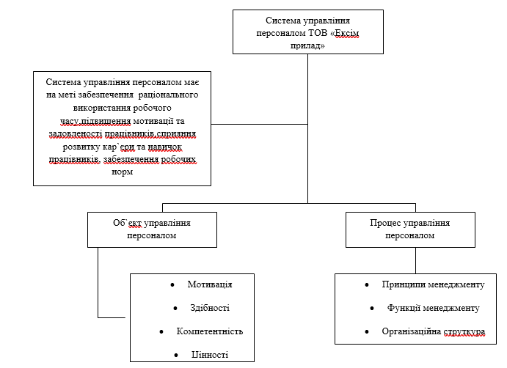
Рис. 2.5 Система управління персоналом. Примітка. Складено автором на основі [27,c.31]
Управління персоналом на підприємстві ТОВ «Ексім-Прилад» з погляду функціональності, містить низку найважливіших елементів, які показано на рис.2.6.
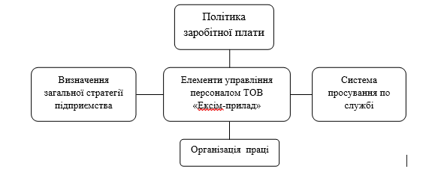
Рис.2.6. Елементи управління персоналом ТОВ «Ексім-Прилад»
Примітка. Складено автором на основі [10, c .400]

Одним з найважливіших елементів є визначення загальної стратегії управління персоналом. Вона підпорядкована завданню розроблення, деталізації та реалізації ділової та корпоративної стратегії підприємства.
В таблиці 2.7. охарактеризуємо принципи за якими характеризується система управління персоналом ТОВ «Ексім-Прилад»
Таблиця 2.7
Принципи системи управління персоналом
Принципи | Характеристика
Вагомість | Персонал підприємства являється важливою цінністю та складовою підприємства
Обґрунтованість | Саме завдяки обґрунтованості рішення чи дії, які приймаються персоналом на підприємстві повинні реалізовуватися та прийматися задля підвищення ефективності виробничої діяльності підприємства
Системність | За допомогою даного принципу на підприємстві рішення приймаються з урахуванням елементів управління
Об’єктивність оцінки | Об’єктивність означає, що кожен працівник або кандидат на цю посаду оцінюється відповідно до однакових кваліфікацій відповідно до встановлених процедур оцінки та наскільки це можливо.
Постійний особистий розвиток та забезпечення самореалізації працівників | ріст організації безпосередньо залежить від зростання та самореалізації її співробітників
Зв`язок матеріальної винагороди з кваліфікацією і ступенем особистої участі в діяльності компанії | система оплати праці працівників не тільки враховує ефективність працівника, але й сприяє підвищенню рівня його особистої участі в діяльності організації.
Примітка. Складено автором на основі [8 , c.84]
В адміністративному процесі ТОВ «Ексім-Прилад» використовуються такі основні види документів: рішення, накази, розпорядження, розпорядження, правила, положення, інструкції, рішення, акти, накази, протоколи, листи, звіти, висновки, стенограми, протоколи, зведення, плани Для інтуїтивно зрозумілої організації потоку записаної інформації необхідно контролювати її шляхом одночасного зазначення конкретного одержувача, відправника та позначення організованих документів, в основному використовуються економічні методи управління.
Отже, аналізуючи розмір та структуру працівників ТОВ «Ексім-Прилад» у 2020-2022 роках, слід зазначити, що штат працівників є типовим для підприємства даної галузі та відповідає соціально-економічній ситуації та нормам законодавства.

Висновки до розділу 2
Отже, діагностика системи інноваційних технологій управління персоналом на підприємстві «Ексім-прилад» показала наявність певних сильних сторін, але також виявила деякі слабку сторони, які потребують уваги та поліпшень.
Сильні сторони:
- Виявлено деякі успішні практики та інноваційні технології в управлінні персоналом, які сприяють підвищенню продуктивності та задоволеності співробітників.
- Підприємство має наявність документованої політики та процедур, що регулюють управління персоналом.
- Використовуються певні інструменти та технології, такі як програмне забезпечення для управління кадрами, що сприяють ефективному веденню даних та процесам управління персоналом.
Слабкі сторони:
- Недостатнє використання інноваційних технологій у процесах оцінки та розвитку персоналу.
- Відсутність систематичного навчання персоналу з використанням сучасних методів та інструментів.
Рекомендації:
- Провести аналіз та вдосконалення проведення підбору та найму персоналу, включаючи використання інноваційних методів, таких як аналітика даних та оцінка компетенцій.
- Впровадити інноваційні технології для оцінки та розвитку персоналу, такі як системи електронного навчання та збору зворотного зв`язку.
ТОВ «Ескім- прилад» − це товариство з обмеженою відповідальністю, діяльність якого регулюється законодавством України та внутрішніми документами, що не суперечать законодавству у своїй діяльності. Робота всієї команди спрямована на вивчення кон`юнктури ринку, коригування цінової політики, реалізацію широкого спектра рекламних кампаній, підтримання імідж компанії на традиційних і нових ринках, маркетинг продукції для різних груп споживачів по всій Україні.

РОЗДІЛ 3

НАПРЯМКИ ВДОСКОНАЛЕННЯ ІННОВАЦІЙНИХ ТЕХНОЛОГІЙ УПРАВЛІННЯ ПЕРСОНАЛОМ НА ПІДПРИЄМСТВІ ТОВ «ЕКСІМ-ПРИЛАД»

Сьогодні одним із ключових завдань для підприємства є підвищення ефективності системи управління людськими ресурсами. Сучасна система управління людськими ресурсами має забезпечувати досягнення необхідного рівня професіоналізму та мотивації співробітників для виконання стратегічних завдань компанії. Управління людськими ресурсами є складною системою, що включає взаємопов'язані і взаємозалежні підсистеми створення, використання та розвитку трудових ресурсів. Таким чином, система управління людськими ресурсами - це частина загальної стратегії підприємства, без зв'язку з якою вона втрачає будь-який сенс [7, c.225].
В умовах ринкової економіки, що розвивається, саме персонал стає основною конкурентною перевагою багатьох організацій.
Насправді, практично всі компанії використовують нове обладнання, сучасні технології тощо, але тільки якість персоналу та рівень обслуговування роблять організацію успішною чи збитковою.
Інноваційні технології управління персоналом формуються насамперед у рамках організаційно-управлінських (організаційних) інновацій. Як зазначають автори, для них характерні такі явища, як [7]:
• справді новий підхід до вирішення тієї чи іншої проблеми для конкретної організаційної системи;
• можливість задоволення організаційних та особистих потреб працівників, а також відповідність можливостям підприємства та персоналу;
• потенціал максимізації прибутку (вартості) підприємства;
• сприяння досягненню основних організаційних цілей. Інші дослідники вважають, що інновації у сфері управління персоналом відрізняються від інших інновацій тим, що [3]:
• здійснюються, як правило, з меншими одноразовими витратами;
• складніше піддаються економічному обґрунтуванню до впровадження та оцінки після нього;
• специфічні стосовно тієї організації, де вони створюються;
• процес впровадження ускладнюється психологічними факторами, що виражаються у феномені опору змін, що виявляється відчутнішим, ніж при матеріальних інноваціях.
Наведений вище перелік необхідно доповнити наступними характерними властивостями інновацій, що застосовуються щодо різних аспектів управління персоналом:
• зниження часу виконання трудових операцій;
• зниження вартості (витрат) виконання трудових операцій;
• зниження вартості витрат за персонал у собівартості продукції (товарів, послуг, робіт підприємства);
• підвищення задоволеності та лояльності співробітників до компанії;
• підвищення задоволеності та лояльності клієнтів до компанії за рахунок оптимізації діяльності працівників;
З огляду на перелічені вище суттєві ознаки, «інноваційні технології в управлінні людськими ресурсами» пропонуємо розуміти якісно нові для підприємства та галузі, в якій воно функціонує, інструменти, технології, засоби та способи організації трудової діяльності, що дозволяють підвищити її конкурентоспроможність та фінансово-економічну результативність
Напрямки вдосконалення інноваційних технологій для підвищення ефективності процесів підбору та найму персоналу:
- Впровадження технологій для підвищення ефективності процесів підбору та найму персоналу:
- Використання аналітики даних та інструментів штучного інтелекту для оцінки кандидатів та відбору найкращих претендентів.
- Впровадження онлайн-платформ та інтерактивних інструментів для проведення співбесід і тестувань кандидатів.
- Застосування інноваційних методів оцінки та розвитку персоналу:
- Використання технологій віддаленого навчання та електронних платформ для забезпечення доступу співробітників до навчальних матеріалів та розвитку навичок.
- Підвищення залучення співробітників до процесів управління персоналом:
- Впровадження цифрових інструментів для збору фідбеку та пропозиції від співробітників.
- Застосування колективного інтелекту та системи краудсорсингу для вирішення проблем та пошуку ідей у сфері управління персоналом.
- Посилення фокусу на розвитку талантів та лідерів:
- Встановлення програми менторства та тренінгів для сприяння розвитку потенційних лідерів.
- Залучення зовнішніх експертів та консультантів для надання підтримки та розвитку талантів на підприємстві.
- Постійний моніторинг та оновлення інноваційних технологій:
- Встановлення системи оцінки ефективності впроваджених інноваційних технологій управління персоналом.
- Слідкування за новітніми тенденціями та технологічними розробками у сфері управління персоналом та їх впровадження на підприємстві.
Ці напрямки спрямовані на покращення ефективності та результативності управління персоналом на підприємстві «Ексім-прилад» через використання інноваційних технологій та практик.
Крім цього, можна виокремити такі перспективні інновації в галузі управління людськими ресурсами, які слід розглянути в майбутньому.
1. Створення «корпоративних університетів» («корпоративних систем навчання», «корпоративних шкіл») –заснований на багаторічному досвіді та такий, що враховує внутрішні особливості конкретних компаній, повністю орієнтований на практику і специфіку компанії підхід до навчання співробітників.
2. Технологія «кар'єрний портал» – впроваджується на основі інформаційних віртуальних засобів (окремого сайту чи порталу компанії), який створює, по суті, соціальну мережу співробітників підприємства. В рамках такої соціальної мережі можуть розміщуватись віртуальні тести та ігри для співробітників, які розглядаються як кандидати на перспективні посади в компанії. 3. Створення «віртуальних шкіл» – також здійснюється на основі сайту компанії, в рамках якого будь-який співробітник при отриманні відповідного рівня доступу може зайнятися онлайн-навчанням.
4. Впровадження мотиваційних інструментів, заснованих на можливості оперативного контролю співробітниками досягнення всієї сукупності цільових показників у режимі реального часу (також із використанням віртуального ресурсу).
Окрім цього слід виділити такі інноваційні технології, які застосовують у своїй роботі такий кадровий менеджмент:
- навчання наперед, яке необхідне для розвитку потенціалу працівників;
- хороша оплата праці працівників;
- залучення нових співробітників та утримання старих ефективних;
- планування та розвиток кар'єри співробітників в організації; - система заохочень та підтримки персоналу, для досягнення високого результату діяльності;
- забезпечувати предметний обмін інформацією, який необхідний для досягнення високих результатів як організації;
- винагороджувати ініціативу і самостійність співробітників.
В управлінні персоналом спостерігається дуже важлива роль працівників в інноваційній діяльності кадрового менеджменту. Головною тенденцією HR-менеджменту є індивідуальний підхід до кожного співробітника. Адже треба враховувати всі особливості працівників, оскільки затвердження інновації залежить від працівників організації.
Використання інновації також може бути прийнято негативно. Саме тому, перш ніж запроваджувати інновацію, потрібно підготувати персонал до нововведень.
Ці напрямки відображені в таких управлінських рішеннях:
- підвищення рівня освіти співробітників: співробітники з високим рівнем освіти більш сприятливі до інновацій, а також виступають у ролі новаторів нових ідей.
- надання свободи персоналу у висловленні особистої думки про зміни, що відбуваються у відділі: проведення дискусій та консультацій із працівниками на тему нововведень;
- підтримка комунікації співробітників всіх підрозділів;
- надання можливості та заохочення персоналу у самостійності та творчих ініціативах;
- надання персоналу можливості вивчення обсягів інформації для подальшого досягнення організаційних цілей.
Розглянуте інноваційне управління персоналом забезпечує ясне уявлення у тому, що чільне місце у управлінні організацією займає працівник.
Отже, основний аспект, необхідний успішного розвитку організації, – це ставлення до співробітникам у колективі. Адже важко стимулювати людей до роботи, якщо у нього немає добрих взаємин у колективі та бажань для впровадження якісних інновацій.
Також, не менш важливо, аналізувати та тестувати робітників, щоб виділити схожі типи особистості та об'єднати співробітників у єдину згуртовану команду. Тільки з високим бажанням працювати, з комфортними умовами та надійними людьми поряд – організація успішно функціонуватиме та займе лідируючі позиції.
Таким чином, одним із основних способів підвищення ефективності компаній у сучасних умовах є реалізація інноваційних технологій управління персоналом. Вирішення цього завдання вимагає глибокого вивчення особливостей впровадження інноваційних технологій у конкретних сферах діяльності зарубіжних компаній, вивчення досвіду найбільших корпорацій.
Удосконалення системи управління персоналом відповідно до структури та цілей здійснюється за такими напрямками:
- відбір та розстановка кадрів;
- оплата праці та винагорода, що здійснюються з урахуванням принципів справедливості та неупередженості, на основі чіткої внутрішньофірмової методики;
- оцінка праці та її результативності, заснована на чітко обумовлених умовах (здійснюється менеджерами з персоналу);
- розвиток особистості з акцентом на якісному зростанні рівня та розширенні сфери діяльності;
- навчання та підвищення кваліфікації працівників;
- планування переміщень, що здійснюється з урахуванням реальних потреб у переміщеннях та з використанням найрізноманітніших методів.
На основі аналізу системи управління персоналом ТОВ «Ексім-Прилад» запропоновано наступні шляхи вдосконалення:
- понаднормова робота в нічний час (з 22:00 до 6:00) оплачується до 100% тарифу (сьогодні 70%).
- доплати за підвищення кваліфікації (посад), за розширення зон обслуговування або в межах економії фонду оплати праці, який будується виходячи з тарифних ставок вивільнюваних працівників з урахуванням фактичного навантаження, обсягу робіт. Здійснене підвищення решти конкретний розмір переплати, що підлягає виплаті працівникові, адміністрацією встановлюється за згодою сторін.
- за виконання особливо важливих робіт на період їх виконання встановлюється доплата в розмірі 60 % тарифної ставки.
- додатково скасовується, якщо працівник порушує трудову або виробничу етику.
- виплачувати заробітну плату за вислугу років.
- працівникам, що мають звання “Ветеран підприємства”, щорічна відпустка в бажаний час до виходу на пенсію;
Для забезпечення успішного управління системою підвищення кваліфікації працівників потрібна детальна розробка концепції управління процесом, яка б увібрала позитивний досвід інших організацій, а також власні конструктивні підходи та принципи. Тоді можна у повному обсязі реалізувати місію управління мотивацією – досягнення гармонії між інтересами організації та потребами співробітників.
Програма розвитку системи навчання персоналу в ТОВ «Ексім-Прилад»:
- надання детальної інформації щодо кваліфікаційних критеріїв різного персоналу;
- правила є відкритими та обов'язковими для всіх, а кваліфікаційні критерії для різних типів працівників сформульовані чітко та просто;
-працівники, які пройшли та не пройшли атестацію, будуть письмово повідомлені про результати - результати атестації будуть відображені безпосередньо в системі преміювання.
Наступний захід – удосконалення соціально-психологічних підходів до управління.
Соціально-психологічний підхід має ґрунтуватися на роботі за допомогою психологічних прийомів і використанні моральних мотивів впливу на особистість.
Рекомендується щомісяця вручати сертифікат номінантам «Наполегливого працівника місяця» та щорічно заохочувати листами подяки працьовитих співробітників, які зробили внесок у розвиток компанії. На цьому етапі мають бути розроблені "положення про мотивацію персоналу" (наприклад, положення про оплату праці, положення про преміювання персоналу, положення про не матеріальну мотивацію персоналу ).

Висновки до розділу 3
Сьогодні одним із ключових завдань для підприємства є підвищення ефективності системи управління людськими ресурсами. Сучасна система управління людськими ресурсами має забезпечувати досягнення необхідного рівня професіоналізму та мотивації співробітників для виконання стратегічних завдань компанії. Управління людськими ресурсами є складною системою, що включає взаємопов'язані і взаємозалежні підсистеми створення, використання та розвитку трудових ресурсів.
Підприємству «Ексім-прилад» рекомендується вдосконалити свою систему інноваційних технологій управління персоналом з метою покращення ефективності та результативності управління персоналом. Основні напрямки вдосконалення включають:
- підвищення ефективності процесів підбору найму персоналу шляхом використання інноваційних методів, таких як аналітика даних та онлайн-інструменти для відбору кандидатів.
- впровадження інноваційних методів оцінки та розвитку персоналу, таких як електронні платформи для навчання та розвитку навичок.
- розвиток талантів та лідерів шляхом встановлення програми менторства.
- залучення співробітників до процесів управління персоналом за допомогою цифрових інструментів для збору фідбеку та пропозицій.
- постійний моніторинг та оновлення інноваційних технологій управління персоналом з урахуванням новітніх тенденцій та технологічних розробок.
Ці напрямки допоможуть підприємству «Ексім-прилад» покращити процеси управління персоналом, залучити талановитих співробітників, розвивати їх навички та виробити ефективну та інноваційну культуру управління персоналом. Здійснення цих рекомендацій сприятиме досягненню більш високих результатів та стабільного розвитку підприємства.

ВИСНОВКИ

Отже, ТОВ «Ексім-прилад» підприємство, що спеціалізується на виробництві та комплексних поставках продукції електровимірювальних приладів, випробувальне обладнання, лабораторне обладнання, системи пожежного захисту, приладів для енергозбереження та захисту електродвигунів і тд. Підприємство уже 20 років на ринку України експортує в країни Африки, СНД та Азії. тов. «Ексім-прилад» повністю забезпечене власним капіталом, матеріальними цінностями та трудовими ресурсами, кількість яких з кожним роком збільшується.

Місія підприємства – підприємство здійснює виробничу, комерційну та інщу передбачену законодавством діяльність, метою якої є досягнення економічних і соціальних результатів, а також одержання прибутку.
У результаті дослідження сучасних інноваційних технологій управління персоналом на підприємстві ТОВ «Ексім-прилад» можна зробити наступні висновки: управління персоналом є критично важливою функцією для будь-якого підприємства. Ефективне управління персоналом сприяє досягненню поставлених цілей організації, залученню та утриманню талановитих співробітників, покращенню продуктивності та забезпеченню задоволеності персоналу; Інноваційні методи управління персоналом є важливими для підприємства, оскільки вони допомагають підвищити ефективність роботи співробітників, залучити їх до активної участі та забезпечити задоволеність на робочу місці; Впровадження інноваційних методів та інструментів управління персоналом дає змогу HR-менеджерам виконувати ефективно залучення, відбір, підбір персоналу, його адаптацію з мінімальними витратами часу та коштів, формувати дієві мотиваційні механізми за результатами об`єктивного оцінювання персоналу, організовувати результативний процес навчання та підвищення кваліфікації персоналу, що сприятиме зростанню задоволеності персоналу власною кар`єрою та роботою на підприємстві
Також, при діагностиці системи інноваційних технологій управління персоналом на підприємстві «Ексім-прилад» було виявлено наявність сильних та слабких сторін, які потребують уваги. Потрібно провести аналіз та вдосконалення проведення підбору та найму персоналу, включаючи використання інноваційних методів, таких як аналітика даних.
Підприємству «Ексім-прилад» рекомендується вдосконалити свою систему інноваційних технологій управління персоналом. Основним напрямками є: впровадження інноваційних методів оцінки та розвитку персоналу, розвиток талантів та лідерів шляхом встановлення програми менторства, залучення співробітників до процесів управління персоналом і тд.

СПИСОК ВИКОРИСТАНИХ ДЖЕРЕЛ

- Азаров А. О., Мороз О. О., Лесько О. Й., Романець І. В. Управління персоналом : навч. посіб. Вінниця : ВНТУ, 2014. 283 с.
- Андрусь О.І. Мотивація як фактор управління діяльністю персоналу. Формування ринк. відносин в Україні. 2014. № 2 (153). С. 119-123.
- Балабанова Л.В., Сардак О.В. Управління персоналом: підручник. К.: Центр учбової літератури, 2011. 468 с.
- Багрова І. Оцінка властивостей інноваційного потенціалу промислового підприємства. Науковий вісник Національного гірничого університету. 2019. № 3. С. 139-144
- Балановська Т. І., Михайліченко М. В., Троян А. В. Сучасні технології управління персоналом: навчальний посібник. Київ: ФОП Ямчинський О.В., 2020. 466с.
- Батюк Б.Б., Гірняк К.М. Управління персоналом : навч. пос. Львів : Сполом, 2014. 191 с
- Шкільняк М. М., Овсянюк-Бердадіна О. Ф. , Крисько Ж. Л. , Демків І. О., Менеджмент: підручник. – Тернопіль: ЗУНУ, 2022. 258 с.
- Бочковський А. П. Менеджмент, маркетинг і логістика: навч. посіб. О.: Юридична література, 2016. 225 с.
- Бояринова К.О. Інноваційний менеджмент: методичні вказівки до виконання практичних завдань з дисципліни для студентів. К.:НТУУ «КПІ», 2019. 84 с.
- Вартанова О. В., Скляр Є.П., Шестер І.В Особливості формування персоналу міжнародної компанії. Науковий вісник Херсонського державного університету: Серія «Економічні науки» №3, 2015. С. 50–54.
- Василенко В.О. Стратегічне управління підприємством: навч. посіб.3-тє вид., виправл. і допов. К.: Центр навч. л-ри, 2014. 400 с.
- Ведерніков М.Д Інноваційні технології управління персоналом промислового підприємства. Держава та регіони. Серія: Економіка та підприємництво. 2018. № 3. С. 72–78.
- Вергун В.А. Сучасні інноваційні зміни системи управління персоналом фірми. Науковий вісник Мукачівського державного університету. Сер.: Економіка. 2015. Вип. 2 (1). С. 96–100.
- Винагородський М. Д. Управління персоналом. 2-ге видання : навч. посіб. К. : Центр учбової літератури, 2019. 488 с
- Власенко О.С., Чарикова Ю.В. Мотивація персоналу в умовах кризи. Глобальні та національні проблеми економіки. 2017. Вип. 17. С. 224–229.
- Ворона А. В. Інноваційна активність підприємств як перспектива розвитку національної економіки України. Ефективна економіка. 2020, №3. URL: http://www.economy.nayka.com.ua/pdf/3_2020/157.pdf (дата звернення 20.03.2023)
- Воронкова В. Г. Основи підприємництва: теорія та практикум : навч. посіб. К. : Ліра-К, 2014. 455 с.
- Гавриш О. А. Технології управління персоналом: монографія. Київ: НТУУ "КПІ імені Ігоря Сікорського", 2017. 528 с
- Гуторов О. І., Ярута М. Ю, Сисоєва С. І. Економіка та організація інноваційної діяльності: Навчальний посібник. Харків: Харківський національний аграрний університет ім. В.В. Докучаєва, 2019. 227 с.
- Грішнова О. Розвиток персоналу як пріоритетний напрям реалізації соціальної відповідальності бізнесу. Україна : аспекти праці. 2012. № 8. С. 10-15
- О. П. Дяків, О. С. Коцур, В. М. Островерхов [та ін.] Менеджмент персоналу : навч.-метод. посібник /, навч. посіб., Тернопіль: ЗУНУ, 2022. 280 с.
- Дашко І.М. Розвиток інноваційних технологій управління персоналом на підприємствах у сучасних умовах господарювання. . 2016. № 9. С. 37-41
- Древецька О.І. Сутність та складові управління персоналом в сучасному науковому дискурсі. Студентський вісник НУВГП. Рівне : НУВГП, 2017. Вип. 2(8). С. 78-80.
- Дудар Т. Г. Інноваційний менеджмент : навч. посібК. : ЦУЛ, 2019. 256 с.
- Микитюк П. П., Брич В. Я.,Шкільняк М. М., Ю. І. Микитюк Ю. І.. Інноваційний менеджмент : підручник. Тернопіль : Економічна думка ТНЕУ, 2019. 518 с
- Дяків О. П., Островерхов В. М. Управління персоналом : навчально-методичний посібник (видання друге, переробл. і доповнено). – Тернопіль : ЗУНУ, 2018. 288 с
- Ігнатьєва І. А. Інноваційний менеджмент: теорія, методологія, практика. К.:Знання України, 2018. 250 с.
- Іванова Ю.С. Поняття професійного навчання працівників: теоретико правовий аналіз. Право та інновації. 2014. № 4. С. 148-155.
- Кичко І., Горбаченко М. Інновації в управлінні персоналом та сучасний ринок праці: аспекти взаємодії. Проблеми і перспективи економіки та управління. 2017. № 1. С. 7–14.
- Коваленко О.В. Проблемні аспекти становлення інноваційної системи України в контексті теорії технологічного розвитку. 2015. С. 31
- Копитко М. І. Інноваційна діяльність підприємств як основа конкурентоспроможності та безпеки національної економіки. Управління системою економічної безпеки: від теорії до практики: зб. тез доповідей учасників Всеукраїнської науково-практичної конференції (м. Львів, 19.04.2019). упор. І. О. Ревак. Львів: ЛьвДУВС, 2019. С. 81–83.
- Краснокутська Н.В. Інноваційний менеджмент: навч. посібник. Київ: КНЕУ, 2017. 504 с
- Лизунова О.М. Використання інноваційних методів управління персоналом підприємства. Економіка та суспільство: Мукачівський державний університет. 2018. Вип.14. С.448–456
- Новікова М.М. Технологія управління персоналом: теоретичні та методичні аспекти : [монографія]. Харк. нац. акад. міськ. госп-ва. – Харків : ХНАМГ, 2012. 215 с.
- Офіційний сайт ТОВ «Ескім-Прилад» . URL: https://youcontrol.com.ua/catalog/company_details/32587888/ (дата звернення 20.03.2023)
- Оцінка результативності персоналу від звичайної до наукової. Вивчення та порівняльний аналіз детермінованих і стохастичних підходів. Київ : ЛАТ & К, 2020. 71 с.
- Писаренко Т.В., Кваша Т. К., Рожкова Л.В., Коваленко О.В. Інноваційна діяльність в Україні у 2019 році: науково-аналітична доповідь. К: УкрІНТЕІ, 2020. 45 с
- Пересунько З.М. Теоретичні аспекти розвитку інноваційної теорії. економіка. 2018. №7 URL: http://nbuv.gov.ua/UJRN/efek_2013_7_39 (дата звернення 20.03.2023)
- Пожуєва Т. О. Сучасні підходи до управління інноваційною діяльністю підприємства: URL: file:///C:/Users/User1/AppData/Local/Temp/econrig_2014_1_18.pdf (дата звернення 20.03.2023)
- Рінгач, О. Л. Чинники та ризики мотивації трудової діяльності персоналу. Вісник євразійської науки, 2020. №2. С. 65–68.
- «Сучасні інноваційні технології управління персоналом» Збірник Всеукраїнської науково-практичної конференції «Актуальні проблеми менеджменту та публічного управління в умовах сучасних викликів» м. Тернопіль, ЗУНУ, 2023
- Розметова. О. Г. Інноваційні методи управління персоналом як фактор підвищення конкурентоспроможності підприємств індустрії гостинності. Ефективна економіка. 2013. № 3. URL: http://www.economy.nayka.com.ua/ (дата звернення 20.03.2023)
- Снігур Х. Впровадження інноваційних технологій в систему управління персоналом готельного закладу. Бізнес-Інформ. 2014. № 10. C. 143–147
- Станкевич І.В., Гавриленко Т.В. Конспект лекцій з дисципліни «Управління інноваціями»: [для здобувачів вищої освіти зі спеціальності 073 Менеджмент]. Одеса: ОНАЗ ім. О.С. Попова, 2020. 69 с
- Стратегії та технології інноваційного розвитку корпорацій : монографія. за наук. ред. д-ра екон. наук, проф. О. М. Полінкевич. - Луцьк : Вежа-Друк, 2018. 368 с.
- Технології управління людськими ресурсами: навчальний посібник для здобувачів ступеня магістра за освітньою програмою «Менеджмент і бізнес-адміністрування». Київ : КПІ ім. Ігоря Сікорського, 2018. 511 с
- Третяк О.П. Сучасні персонал-технології у системі управління персоналом на підприємстві. Науковий вісник НЛТУ України. - 2014. № 24(4). С. 389–396.
- Управління інноваціями: навчальний посібник. заг. ред. К.С. Безгіна. Вінниця: ДонНУ, 2017. 207 с
- Дяків О. П., Островерхов В. М., Коцур А. С., Надвиничний С. А., Шкільняк М. М., Шушпанов Д. Г. Менеджмент персоналу: навчально-методичний посібник. – Тернопіль: ЗУНУ, 2021. 334 с.
- Управління інноваціями: навч. Посібник. Вид. 2-ге, доп. Харків: «Діса плюс», 2016. 266 с.
- Управління інноваціями: навчальний посібник для самостійного вивчення дисципліни у схемах і таблицях. Львів: ЛьвДУВС, 2019. 292 с.
- Пушкар, З. Інноваційні технології добору персоналу в організації. 2020 ULR: http://dspace.wunu.edu.ua/handle/316497/38664 (дата звернення 20.03.2023)
- Череп A.B. Управління інноваційними процесами на підприємстві: сучасні підходи та перспективи. Формування ринк. відносин. - 2014. № 4 (155). С. 43-46
- Шубалий О.М. Управління персоналом : підручник Луцьк : ІВВ Луцького НТУ, 2018. 404 с
- Ященко О.Є. Дослідження інновацій в управлінні персоналом : [моногр.] Львів : Сполом, 2014. 315 с.
- Круп`як Л. Б. Особливості управління інноваційним розвитком економіки. Актуальні проблеми менеджменту в умовах інноваційного розвитку економіки: матеріали Всеукр. наук.-прак. конф., 25 квітня 2018 р. Тернопіль: ТНЕУ, 2018. С. 123-126

Міністерство освіти і науки України
Західноукраїнський національний університет

Кафедра менеджменту, публічного управління та персоналу

Жовнір Олександра Миколаївна
Сучасні інноваційні технології управління персоналом
Modern innovative technologies of personel management

спеціальність 073 – Менеджмент
освітня програма – «Менеджмент»

Частина 2

ДОДАТКИ

Тернопіль – 2023

ДОДАТКИ
Додаток А
Баланс 2020 рік
Баланс (Звіт про фінансовий стан)
на 31 грудня 2020 р.
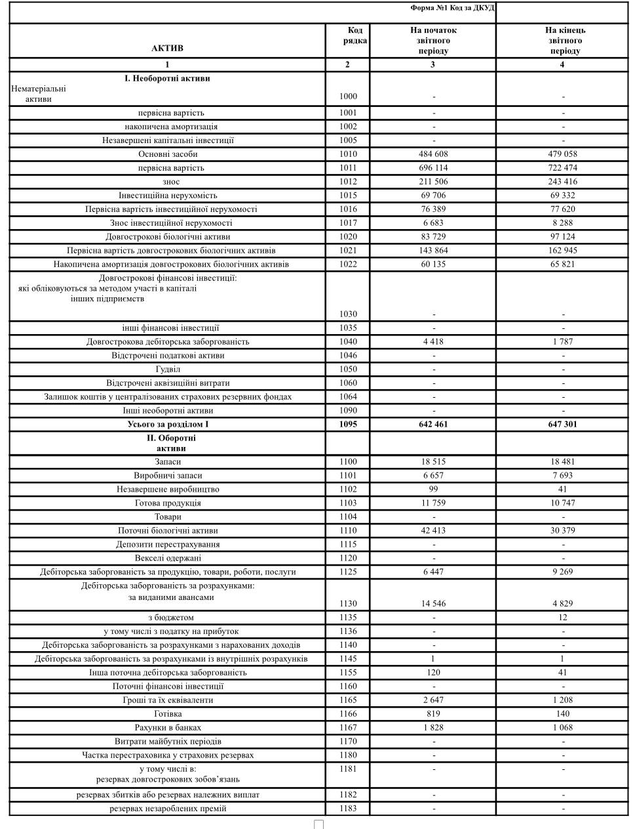
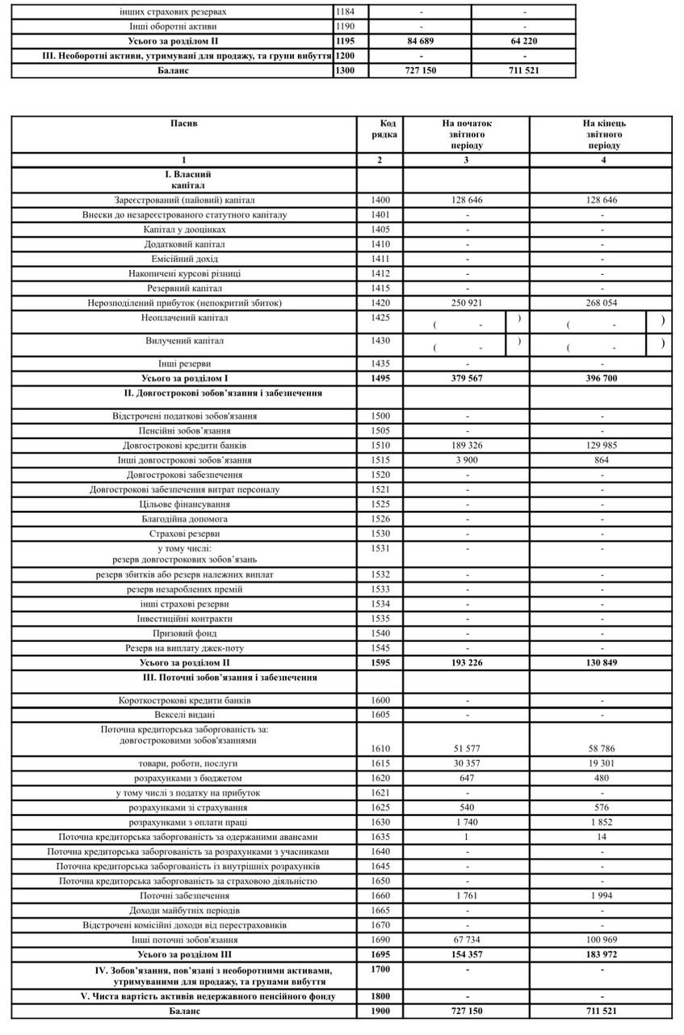
Додаток Б
Звіт про фінансові результати 2020 рік
Звіт про фінансові результати
(Звіт про сукупний дохід) за 2020р.
ФІНАНСОВІ РЕЗУЛЬТАТИ
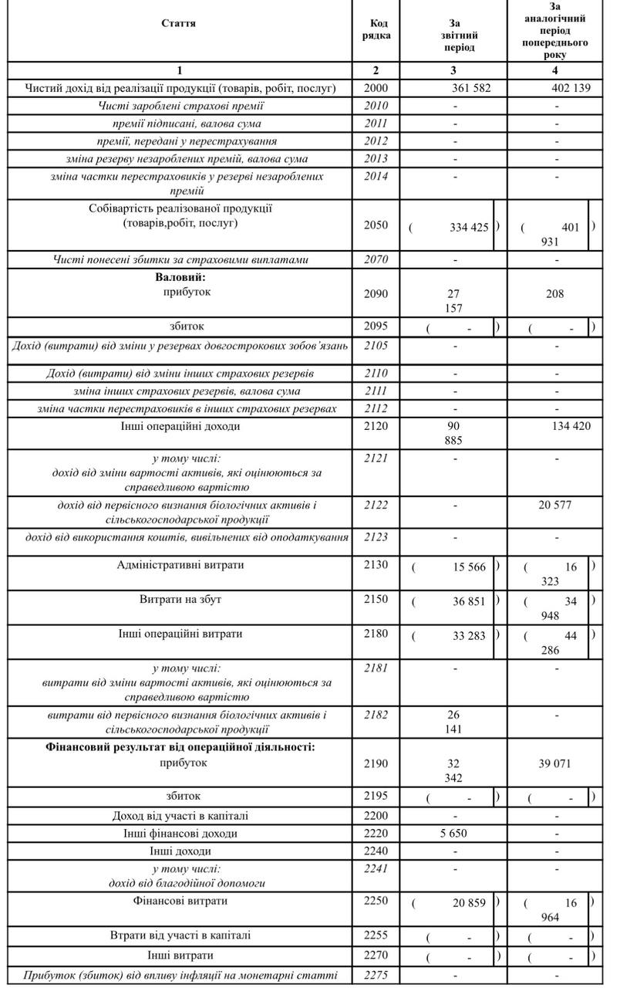
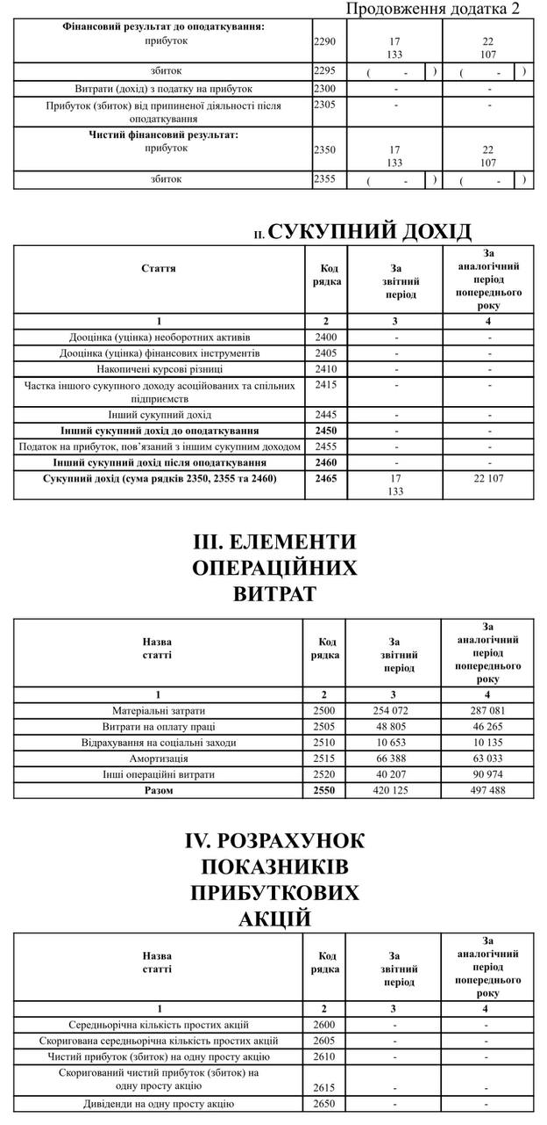
Додаток В
Баланс 2021 рік
Баланс (Звіт про фінансовий стан)
на 31 грудня 2021 р.
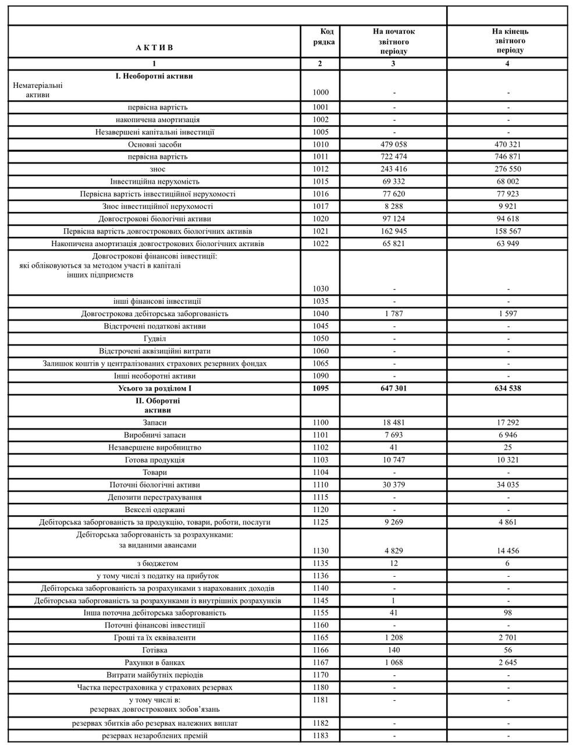
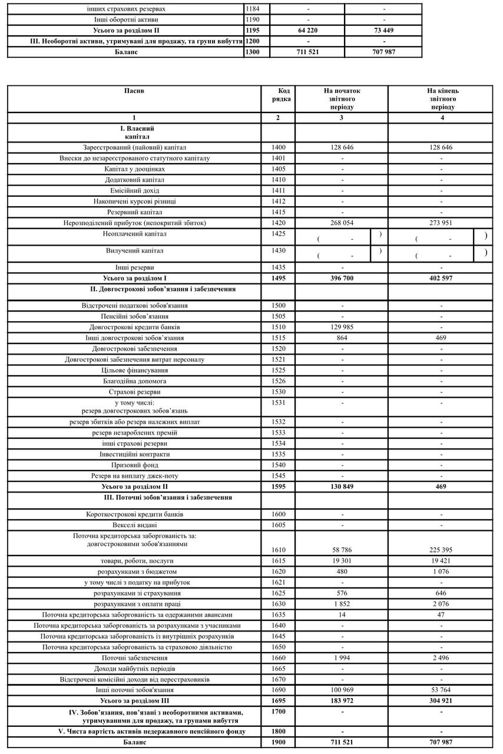
Додаток Г
Звіт про фінансові результати
Звіт про фінансові результати
(Звіт про сукупний дохід) за 2021р.
ФІНАНСОВІ РЕЗУЛЬТАТИ
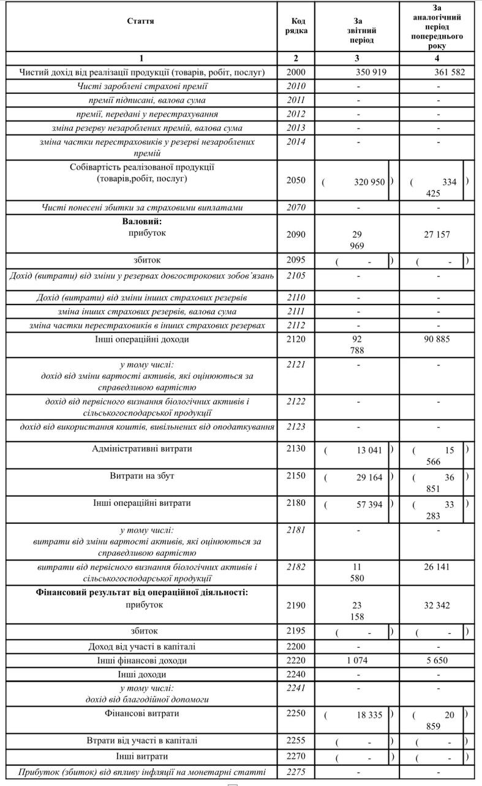
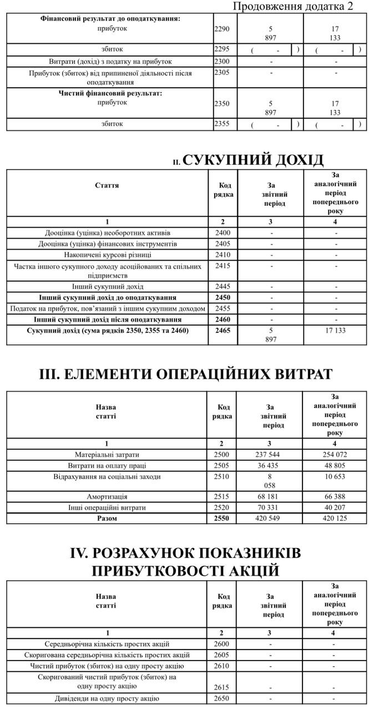
Додаток Д
Баланс (Звіт про фінансовий стан)
на 31 грудня 2022 року
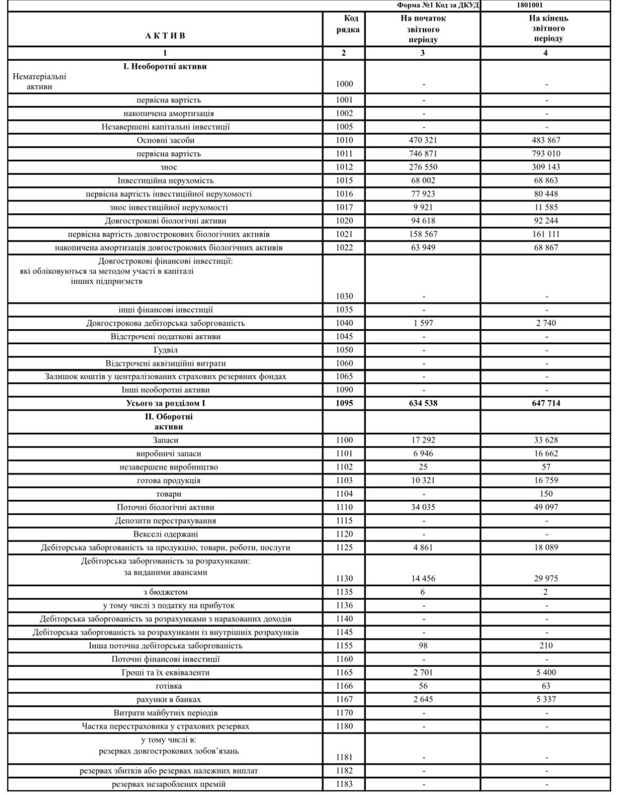
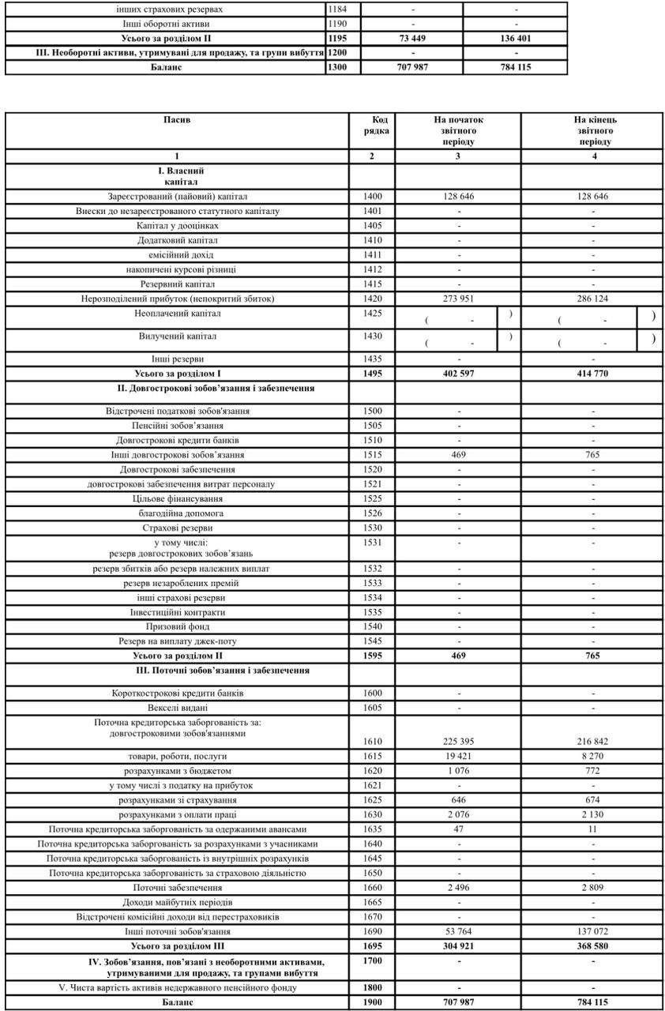
Додаток К
Звіт про фінансові результати 2021 рік
за 2022 рік
ФІНАНСОВІ РЕЗУЛЬТАТИ
